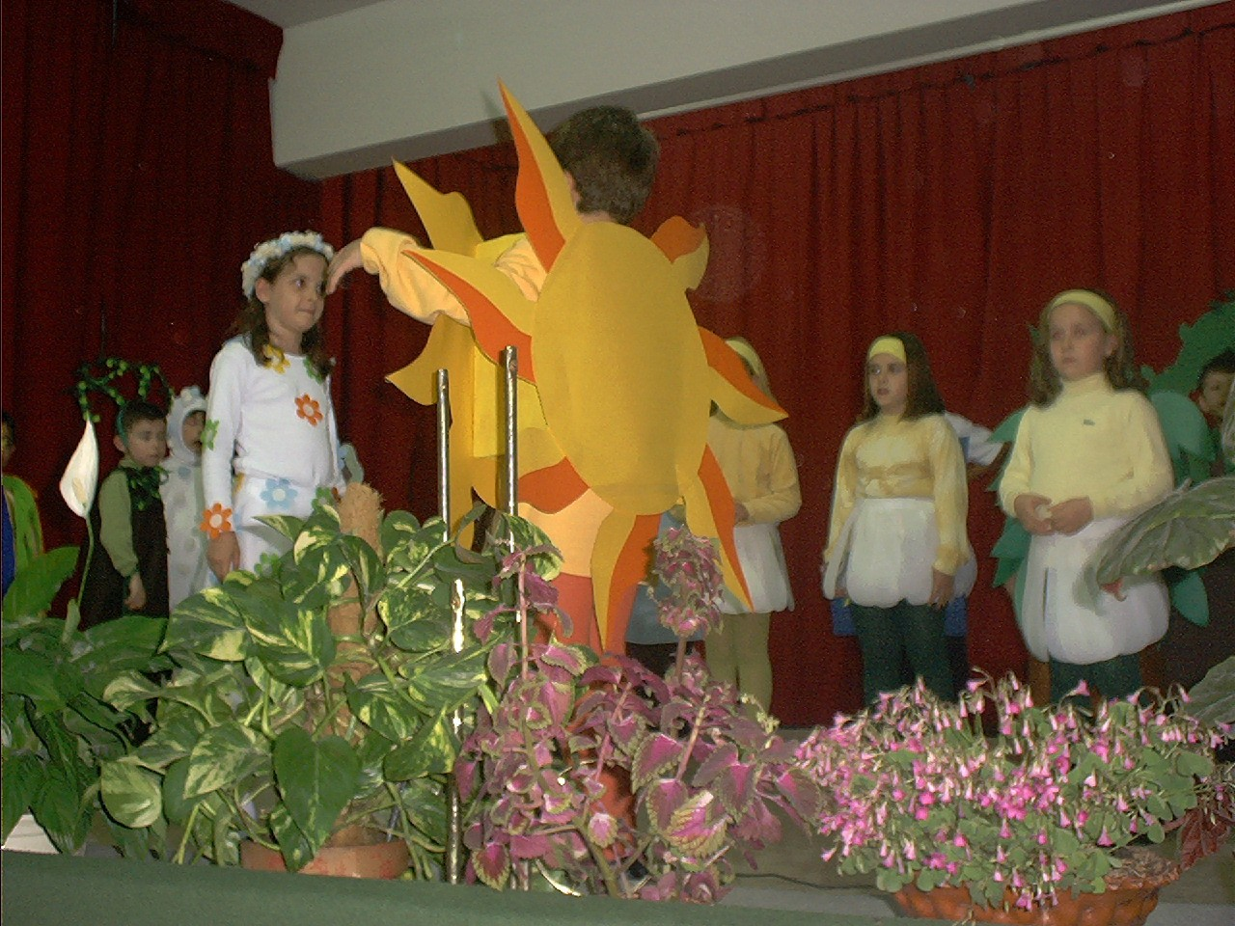

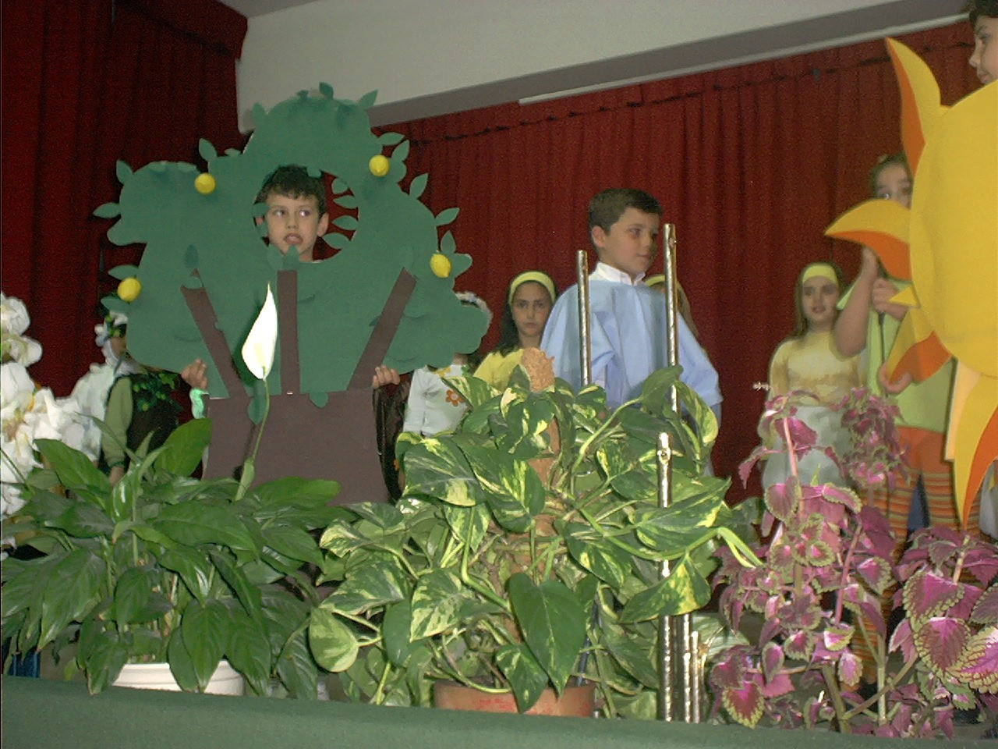
Los alumnos de de 2º DE educación Primaria se han convertido hoy en grandes actores, interpretando dos obras de teatro tituladas::
“En tiempos del Rey Pupú”

“La Primavera”

En ambas obras aparte de la interpretación tan graciosa que han hecho los actores, se puede sacar un mensaje , destacando sobre todo el cumplimiento de las promesas., como un valor.

